项目1：现场指纹识别

现场指纹识别是警察破案的重要技术。警察从犯罪现场提取到嫌疑人的指纹，然后将该指纹与指纹库中的指纹进行比对，识别出犯罪嫌疑人身份。传统的现场指纹识别流程是，勘察专家在现场提取指纹，指纹鉴定专家在物证实验室对指纹证据进行拍照，在电脑上人工处理指纹图像，提交自动指纹识别系统进行比对，最后对系统返回的比对结果进行确认。

在此前作业中，同学们已经分别实现了指纹分割、增强、细节点提取和匹配的算法，现在请同学们在现场指纹数据库上完成完整的识别流程并给出识别结果，包括：

* 可视化结果。即现场指纹和对应库指纹的细节点匹配在原图上的可视化，可参考之前作业提供的示例。
* 每个现场指纹的对应真匹配分数在所有库指纹中的排名结果。由于现场指纹噪声大、面积小，真匹配分数较低，并且可能出现较高的假匹配分数。因此在学术界在测试现场指纹算法性能时通常以排名作为衡量指标，例如某现场指纹和对应身份的库指纹的真匹配分数在与所有库中指纹匹配分数中排名第5。

识别算法的参考流程如下图所示。

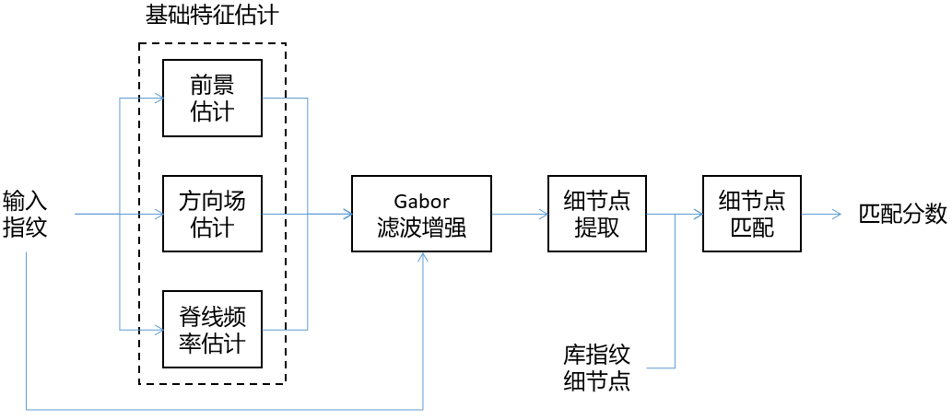

提示：部分背景噪声可以考虑从频域进行针对性滤波。

在数据中，我们提供了：

* 在data1/file/img/ 文件夹提供了 258 个库指纹(每个命名表示一个注册身份)；
* 在data1/search/img/ 文件夹中提供了8个现场指纹，其中每个现场指纹的图像命名与库指纹命名身份保持一致(即现场指纹的 data1/search/img/2.png 与库指纹的 data1/file/img/2.png 是同一个身份)；
* 考虑到现场指纹背景过于复杂，我们在data1/search/mask/ 提供了对应的前景分割结果，以减少特征提取和匹配的难度。

在提交文件中，需要包含：

* 可执行的代码文件(不必包含原始数据库)；
* 项目报告，包含算法说明与分析、必要的中间结果展示、最终可视化结果与排名结果；
* 成果展示海报，参考附件模板。

大作业最多2人一组，在提交时2人提交一份即可，请在报告题目下方列出组队成员的姓名学号。无特殊说明时默认队员贡献相同。

实现了指纹分割、增强、细节点提取和匹配的算法，在现场指纹数据库上完成完整的识别流程并给出识别结果，包括：可视化结果。即现场指纹和对应库指纹的细节点匹配在原图上的可视化。每个现场指纹的对应真匹配分数在所有库指纹中的排名结果。由于现场指纹噪声大、面积小，真匹配分数较低，并且可能出现较高的假匹配分数。因此在学术界在测试现场指纹算法性能时通常以排名作为衡量指标。